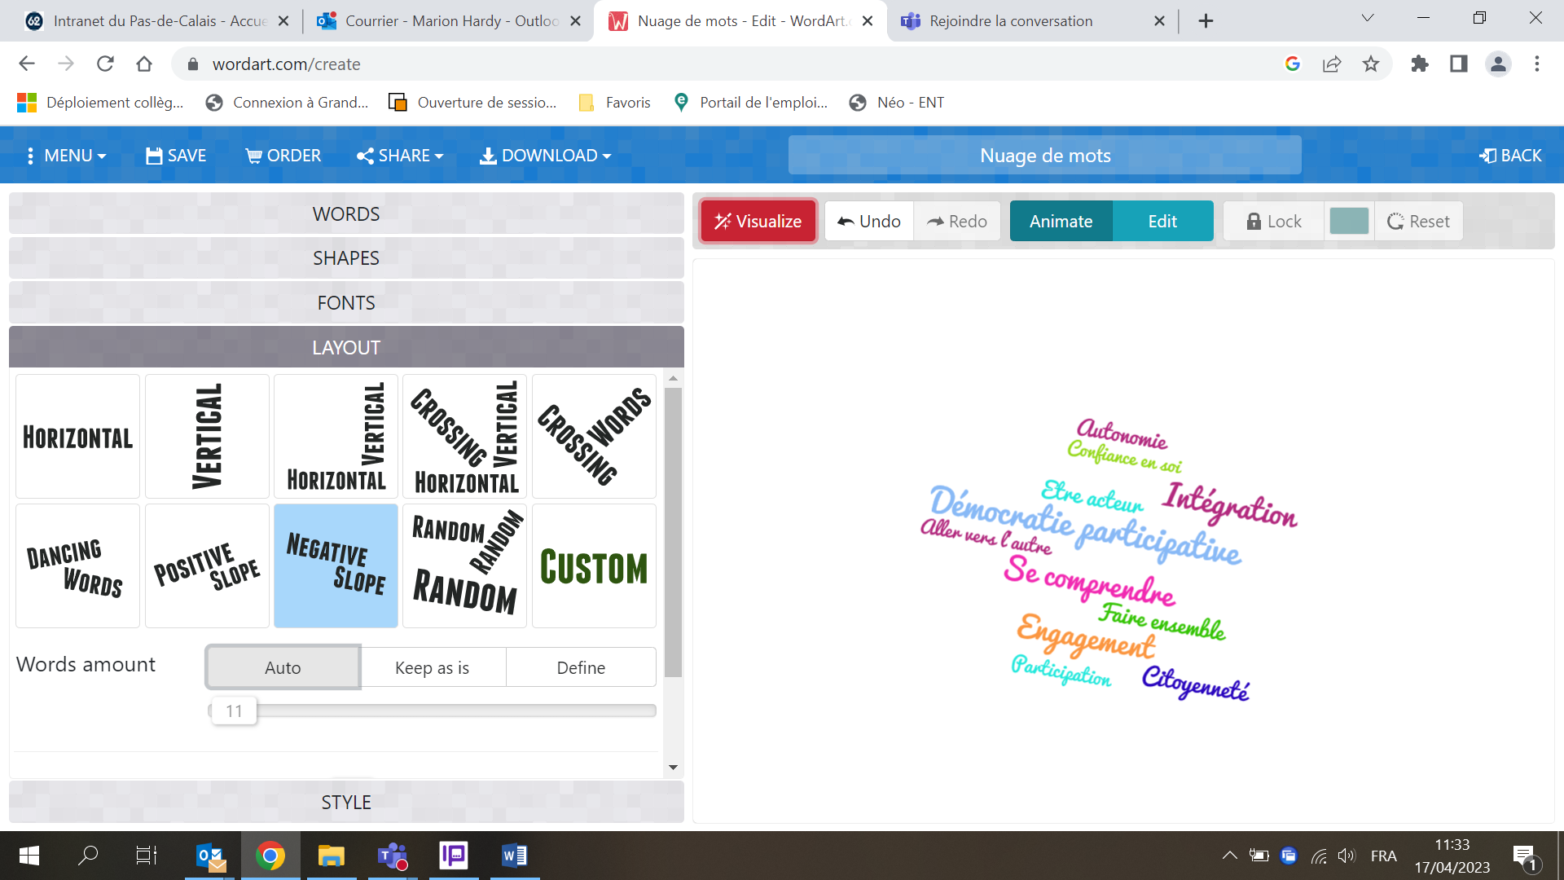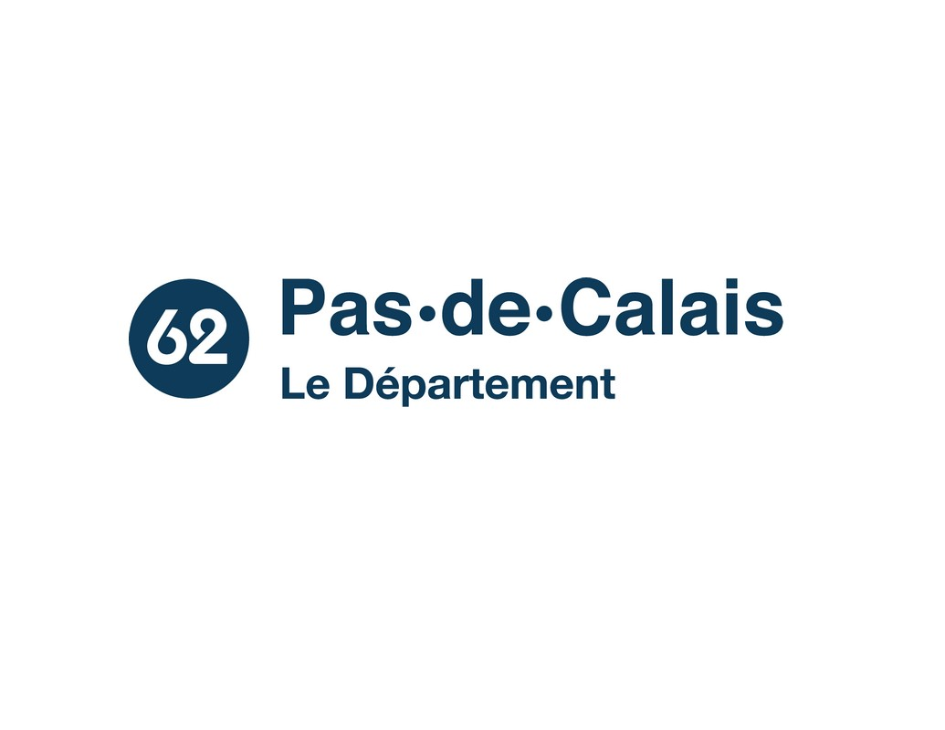

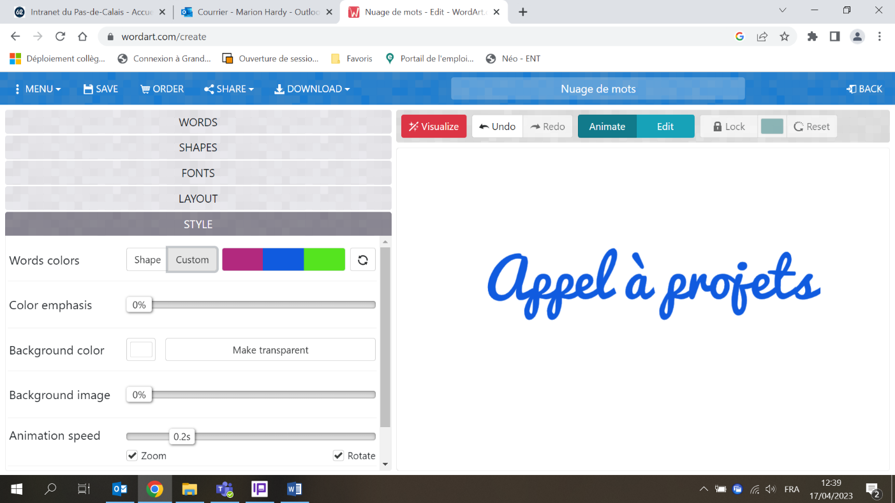

**Les collégiens du Pas-de-Calais,**

**Ambassadeurs des Jeux Olympiques et Paralympiques de Paris**

***Le cadre de l’opération :***

De par ses compétences dans les champs des sports de nature, du tourisme, du handicap, des collèges, des personnes âgées et des politiques de solidarité, ainsi que par son soutien en faveur du mouvement sportif, des équipements et des événements sportifs, le Département est un acteur indispensable de la célébration, de l’héritage et de l’engagement autour des Jeux de 2024.

C’est dans ce cadre que le Département porte l’ambition pour les collégiens publics du Pas-de-Calais : celle de transmettre, de partager, de faire vivre les dimensions sportives et culturelles de l’Olympisme et d’encourager la pratique physique et sportive des jeunes en complément du contexte scolaire obligatoire.

Afin de donner une plus grande lisibilité à la démarche partenariale, **la journée du vendredi 24 mai 2024 a été retenue,** date symbolique dans la mesure où elle correspond **au J-62 avant l’ouverture des Jeux olympiques de Paris.**

Toutes les initiatives sont ainsi recherchées pour faire de cette journée au sein des collèges volontaires, un évènement sportif, festif et ouvert sur les valeurs olympiques.

***Le Public cible :***

L’action s’adresse aux élèves scolarisés dans un collège public du Pas-de-Calais.

***Le projet à élaborer :***

Le collège volontaire identifie les classes participantes à cet appel à projet. Le nombre de classes est laissé à l’appréciation de l’équipe éducative.

Les classes identifient, sous l’autorité d’un adulte référent, un ou plusieurs défis organisés autour **du nombre 62** et les règles de fonctionnement. (ex : sur un terrain de basket, mettre 62 paniers en un temps limité ou atteindre 6200 points, chaque point est défini en fonction de l’emplacement du tireur…).

Ces défis pourront être relevés par les élèves de la classe ou faire l’objet d’un échange entre les classes (le défi de la 6ème A sera proposé à la 5ème C).

Ces différents défis

⇨ sont :

* Proposés soit par les collégiens (à titre individuel ou en groupe), soit par les adultes du collège ;
* Réalisables par des collégiens sur le temps banalisé défini par l’équipe du collège ;
* Mis en œuvre sur la journée du vendredi 24 mai 2024.
* D’intérêt collectif : l’idée déposée doit être accessible à l’ensemble de la classe.

⇨ s’inscrivent dans l’une des 5 thématiques suivantes :

* Sport et Citoyenneté
* Sport et Culture
* Handisport et sport adapté
* Sport et Santé
* Sport et développement durable

⇨ intègrent l’un des objectifs suivants :

* Favoriser la découverte du sport et des valeurs olympiques (l’engagement, l’égalité, le respect, l’inclusion et le partage.
* Promouvoir le développement du sport santé
* Renforcer l’inclusion des personnes en situation de handicap ;
* Lutter contre toutes les formes de discrimination, notamment en matière d’égalité femme-homme

Les défis inter-degrés sont autorisés ainsi que les défis intergénérationnels.

***Transmission des défis au Département :***

Les différents défis sont transmis au Département, via un formulaire en ligne, accessible ci – dessous, avant le vendredi 19 avril 2024

***Financements des défis :***

Le collège bénéficie d’un accompagnement de 2 € par élève pour faciliter la mise en œuvre des défis et l’animation de la journée du vendredi 24 mai 2024. Le collège a la possibilité de mobiliser des financements complémentaires qui abondent la participation départementale.

***Valorisation des défis:***

Tout au long de la journée du vendredi 24 mai 2024,

* L’ENT permettra de mettre en valeur, les défis accomplis au sein des collèges engagés dans cette démarche qui se veut festive, citoyenne et sportive. Une information détaillant la procédure de mise en ligne sera communiquée au début de mois de mai à la personne référente du projet au sein du collège.
* Une opération de communication sera organisée, à l’échelle départementale, pour comptabiliser les défis réalisés dans les collèges et atteindre **2024 défis** relevés par les collégiens du Pas-de-Calais, ambassadeurs des Jeux Olympiques et Paralympiques de Paris.

***Bilan financier :***

Le collège s’engage à rendre compte au Département, au plus tard le 1er juillet 2024, du bilan financier de l’action, selon des modalités d’enquête qui seront communiquées.